码表检查指南-R1
1. 检查电路板是否正常平稳安装在主板上，电路板上白点与主板白线对齐。
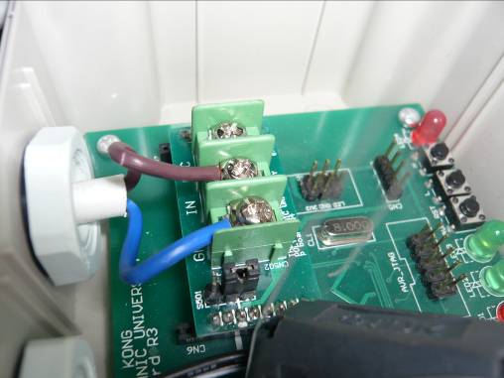

- 检查电线是否紧附电路板。(电路板上白点与主板白线对齐 )
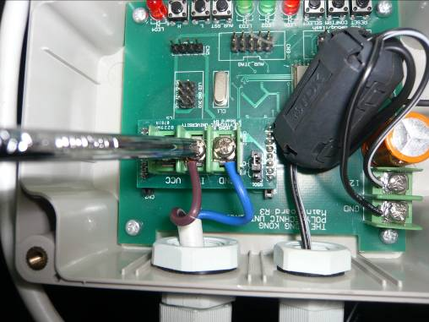

- 检查码表转跳时，主板LED4指示灯是否一起转跳。
